การส่งเสริมและบริหารจัดการองค์กรปกครองส่วนท้องถิ่นให้เป็นองค์กรสุขภาวะ (Happy Workplace)

Happy Money
พนักงานในองค์กรดำเนินการตามนโยบายนายกองค์การบริหารส่วนตำบล
ในการส่งเสริมให้บุคลากรปลูกจิตสำนึกในการออม เพื่อเป็นการสร้างนิสัยในการออม
โดยการหยอดกระปุกออมสิน อย่างน้อยให้ได้วันละ 5 บาท
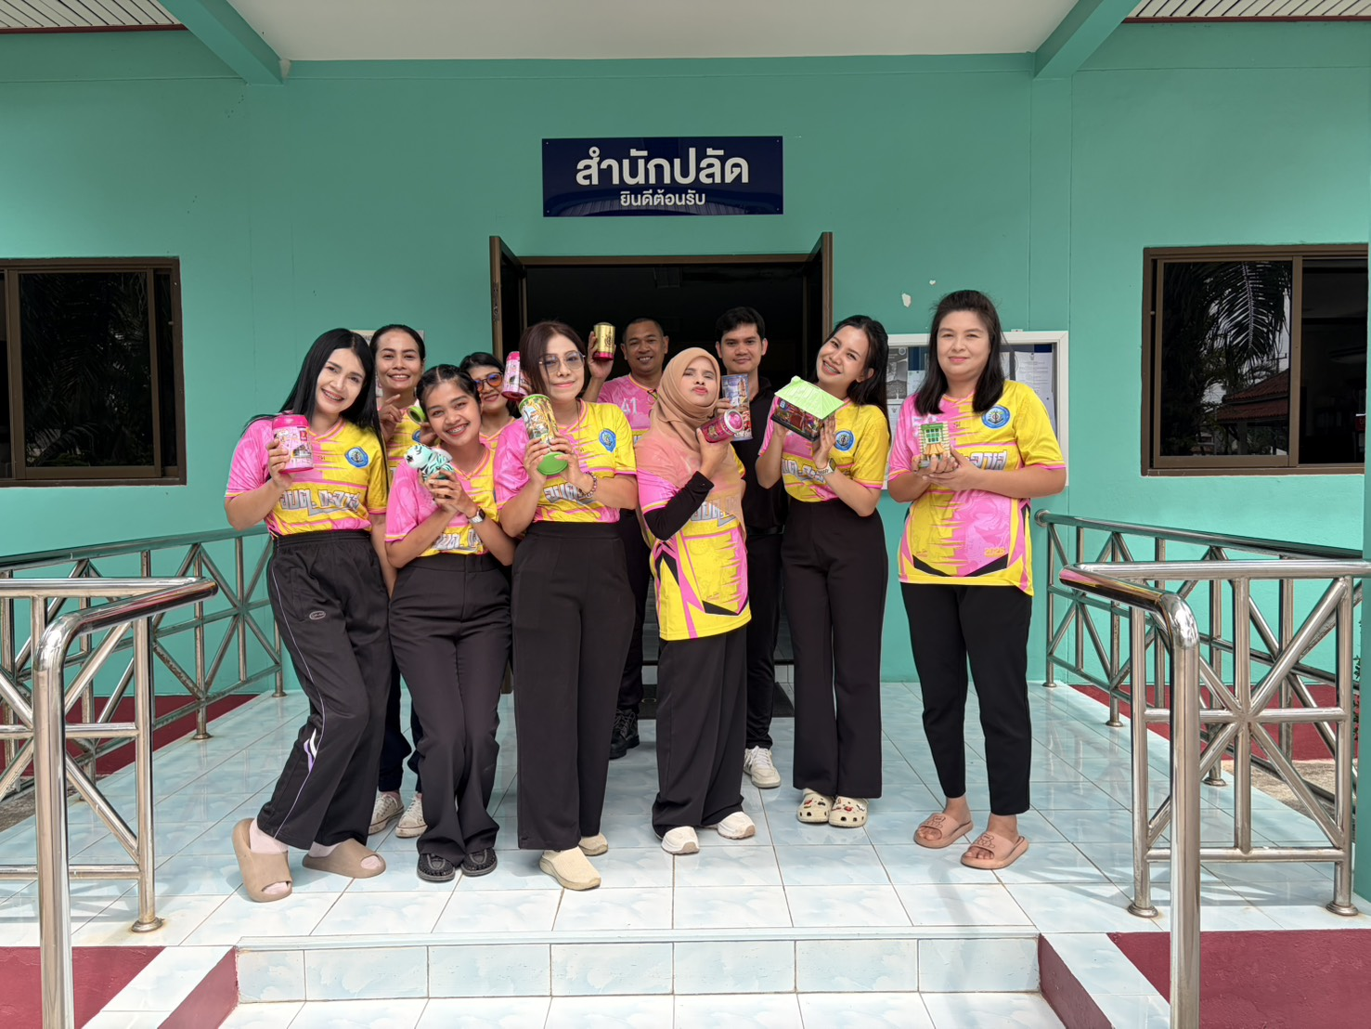

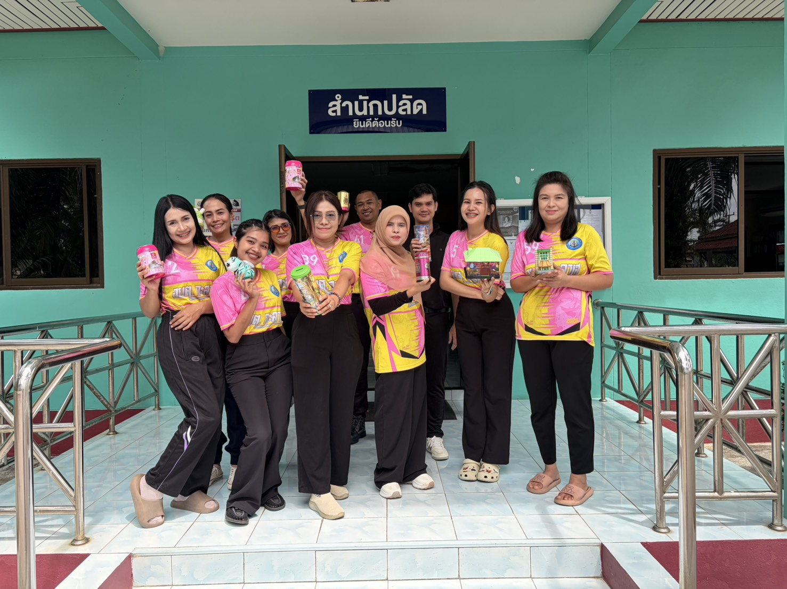
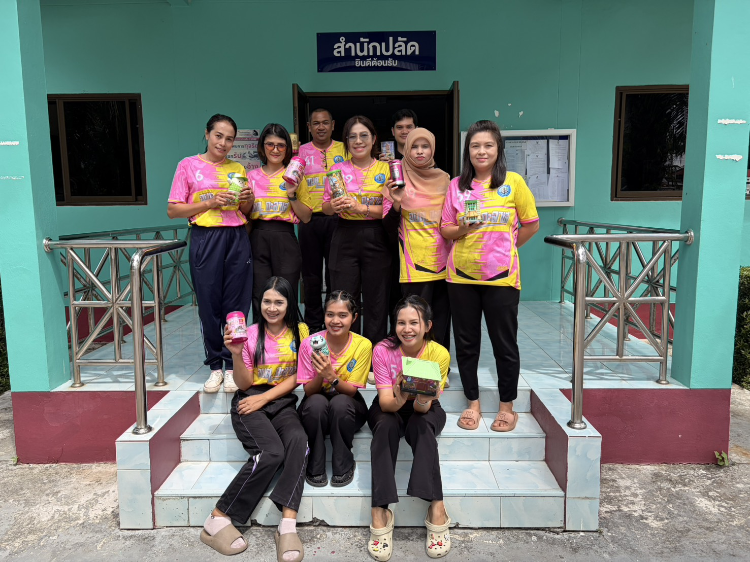

นายกอบต.กะลาเส ประกาศนโยบายการออมเงินประกาศเวปไซต์อบต.

